Návod k obsluze

Elektrický invalidní vozík
SELVO 4250
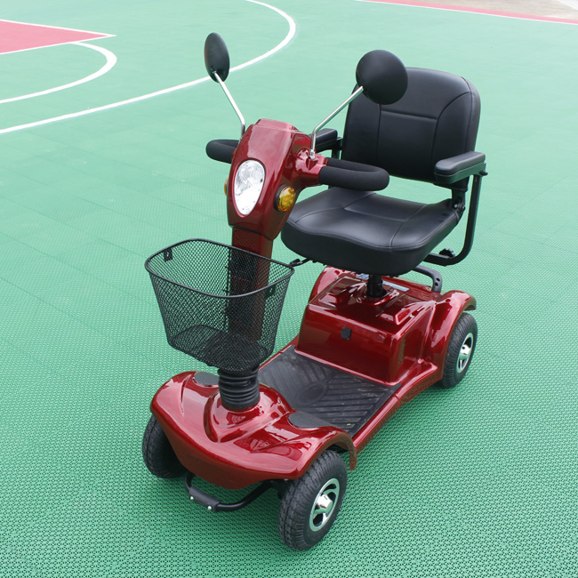

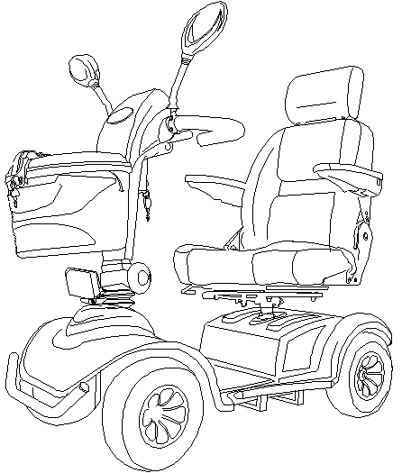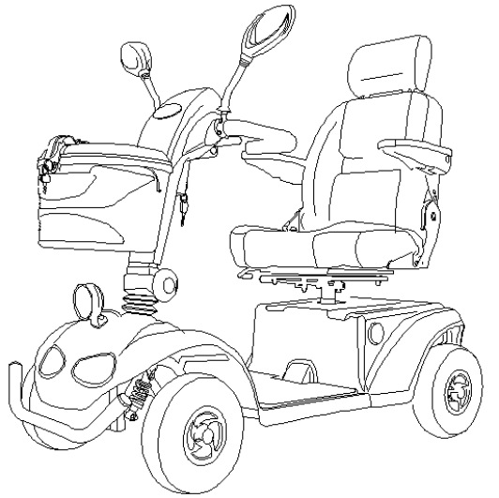
Představení výrobku
Čtyřkolový elektrický invalidní vozík SELVO 4250 má působivý design, snadno se ovládá, je plně funkční, podává spolehlivý výkon, je tichý, neznečišťuje vzduch, je bezpečný, pohodlný a šetrný k životnímu prostředí. Je to ideální dopravní prostředek a ve složeném stavu Vám poskytuje pohodlí při cestách.
Prvořadou zásadou naší společnosti je bezpečnost. Přečtěte si prosím pozorně tento návod a pokyny k obsluze před prvním použitím.
Pokud nemůžete vyřešit problémy s Vaším vozíkem nebo není zajištěna bezpečnost tohoto výrobku podle návodu k obsluze, kontaktujte Vašeho místního prodejce nebo dovozce a požádejte ho o pomoc.
Za škody na majetku a zranění osob způsobené nesprávným používáním výrobku nepřebírá naše společnost odpovědnost.
Tento elektrický invalidní vozík je vhodný pro osoby postižené a se sníženou mobilitou s ohledem na věk a postižení. Zkoušky vozíku byly prováděny tak, aby celková hmotnost zatížení vozíku byla 150 kg. Patří mezi venkovní (outdoorové) elektrické vozíky, vhodné pro venkovní provoz na rovných silnicích, není vhodný na jízdu po trávě, po štěrku, po svazích se sklonem více než 8º a silničních komunikacích, nesním se používat za deště.
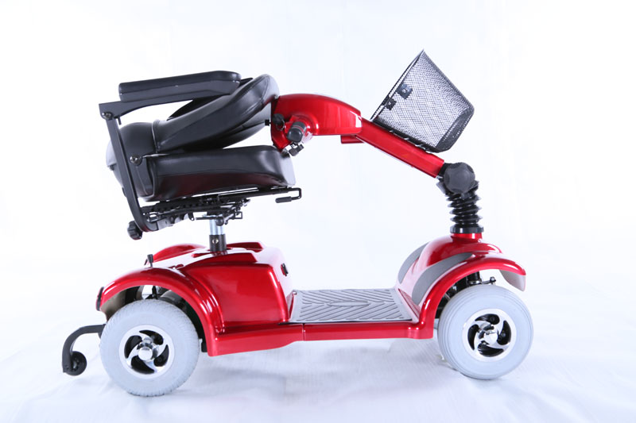
Zadní kapotáž

Přední kapotáž

Panel řízení
Brzdová páčka

Dobíjecí konektor

Tlačítko skládacího mechanismu
Koš
Spínací skříňka

Sedačka
Zadní kola

Přední kola

Kolečka proti převrácení

Obecné pokyny k používání vozíku
Bezpečnostní pokyny
- Výrobek má specifickou konstrukci ovládání pro potřeby osob.
- Dokud si nepřečtete návod a neporozumíte vlastnostem elektrického vozíku, nespěchejte prosím s jeho používáním. Vozík nepůjčujte osobám, které nejsou seznámeny s jeho funkcemi a řízením.
- Z důvodů bezpečnosti se předem ujistěte, že Váš vozík vyhovuje všem domácím a místním předpisům o provozu po veřejných komunikacích.
- Nepřekračujte udávanou nosnost vozíku, jinak by v případě poškození nemohla být poskytnuta záruční oprava.

- Na jednosedadlovém vozíku nepřepravujte další osobu.
- Nepřejíždějte povolenou výšku kolmé překážky (90º) 6 cm. Při přejíždění zvolte nízkou rychlost.
- Pokud pojedete po nerovném povrchu, snižte rychlost. Nejezděte pokud možno za deště nebo při sněžení, abyste ochránili řídící jednotku a baterie před poškozením vodou.
- Pokud je vozík vybaven kolečky proti převrácení, tak je neodstraňujte a nenahrazujte. V některých případech mohou zvýšit Vaši bezpečnost při řízení.
- Nepoužívejte baterie z Vašeho vozíku do jiných elektrických vozíků. Mohlo by je to poškodit nebo způsobit závadu nebo zranění. Nejezděte do svahu, který překračuje povolenou svahovou dostupnost 13º. Nemanipulujte s elektromagnetickou brzdou, pokud zastavíte ve svahu. Jinak byste mohli ztratit kontrolu nad vozíkem.

Vlastnosti elektrického invalidního vozíku a jeho funkce
- Výrobek má specifickou konstrukci a působivý design pro lidské potřeby.
- Inteligentní řídící jednotka umožňuje uživateli snadné ovládání a zajišťuje bezpečnou jízdu.
- Je vybaven elektromagnetickou brzdou, automatickou parkovací brzdou a aretací motoru při parkování v kopci.
- Je možné nastavit zádovou opěrku a rukojeť řízení do co možná nejpohodlnější polohy pro řidiče.
- Sedadlem lze otáčet o 360º a lze ho snadno výškově nastavit.
- Pro jeho vysokou kvalitu a jako vynikající dopravní prostředek ho ocení starší osoby s omezenou pohyblivostí k návštěvě příbuzných, k odpočinku, k nákupům a na výlety.

Dodržování bezpečnostních opatření v dopravním provozu
- Snažte se vybírat rovné cesty, na nerovném povrchu jezděte pomalu a opatrně.
- Nejezděte po blátivém povrchu nebo v loužích, při projíždění kalužemi nesmí voda přesáhnout 1/3 výšky pneumatiky.
- Při jízdě se snažte vyhýbat vypouklému nebo propadlému terénu, aby nedošlo k zablokování kol nebo k uvíznutí podvozku.
- Nejezděte prosím s vozíkem po dálnici, po silnici pro motorová vozidla nebo po komunikacích, kde to není povolené.
- Na výkon baterií má vliv okolní teplota. Za normálních okolností, kdy teplota padá k bodu 0ºC může dojít k poklesu hodnoty nabití. Takže v zimě nebo v chladných oblastech je normální, že po prvním nabití dochází ke zkracování dojezdu. Jestliže teplota stoupne k hodnotě cca. 20ºC, je proces nabíjení normální.
- Při otáčení může být nepřiměřená rychlost příčinou překlopení. Příčinou překlopení může být několik důvodů, jako je nadměrná rychlost při odbočování, úhel odbočení, kvalita povrchu vozovky, úhel stoupání vozovky, ostrost zatáček apod. Jestliže je rychlost při odbočování příliš vysoká a máte pocit, že dojde k převrácení, snižte rychlost a úhel odbočení, abyste předešli překlopení.
7、Nejezděte s vozíkem pod vlivem alkoholu, jinak by mohlo dojít ke zranění.
Pravidla řízení el. Invalidního vozíku
Vážený uživateli, děkujeme Vám, že si pozorně přečtete a porozumíte následujícímu popisu
el. invalidního vozíku. Řiďte se striktně těmito pravidly při řízení vozíku:
1、Před vyjížďkou nového vozíku se ujistěte, že je plně nabitý.
2、Zkontrolujte, zda je normální tlak v pneumatikách.
3、Zkontrolujte prosím, zda je páka elektromagnetické brzdy v uzamčené poloze.
4、Zkontrolujte, zda je řízení funkční.
5、Nastavte polohu sedadla a vzdálenost řídítek tak, aby to vyhovovalo potřebám Vašeho těla
a zkontrolujte, zda je sedadlo a sklopná opěrka řádně upevněná.
6、Zasuňte startovací klíč do spínací skříňky a otočte s ním ve směru hodinových ručiček.
Zapne se hlavní spínač, potom kontrolky blinkrů, hlavních světel a ukazatel zbývající
dojezdové vzdálenosti. Zkontrolujte, zda je dostatečně nabitá baterie k plánované cestě.
7、Nejprve před rozjezdem nastavte otočným kolečkem (potenciometr rychlosti) rychlost do
polohy “želva” (pro nízkou rychlost) a potom pomalu zmáčkněte pravou rychlostní páčku
pro rychlost vpřed. Během jízdy je možné plynule otáčet rychlostním kolečkem k dosažení
vyšší rychlosti vpřed do polohy “zajíc” na maximální rychlost. Přestaňte otáček
akceleračním kolečkem, když docílíte maximální polohu. Pokud byste se snažili kolečkem
dále otáčet, mohli byste ho poškodit. Rychlost můžete také regulovat operativně i
rychlostní páčkou.
8、Jestliže potřebujete zastavit, uvolněte rychlostní páčku. Vozík se automaticky zastaví,
elektromagnetická brzda uzamkne motor, aby nedošlo k prokluzu. Pokud by se vozík
nezastavil, vytáhněte neprodleně startovací klíč a kontaktujte Vašeho prodejce.
9、Stiskněte prosím pomalu levou rychlostní páčku, pokud potřebujete couvat. Vozík se
rozjede vzad. Dbejte na to, aby za Vámi nebyly překážky, abyste předešli nebezpečí. Pokud
chcete zaparkovat, uvolněte rychlostní páčku a vozík se automaticky zastaví a zablokuje
motor.
10、Pokud budete chtít využít ostatní funkce na ovládacím panelu, přečtěte si prosím kapitolu
„Instrukce pro ovládání vozíku“.
11、Parkujte vozík na bezpečném místě a vždy vytáhněte startovací klíč.

Instrukce pro ovládání el. invalidního vozíku
Vysvětlivky k jednotlivým ovládacím prvkům
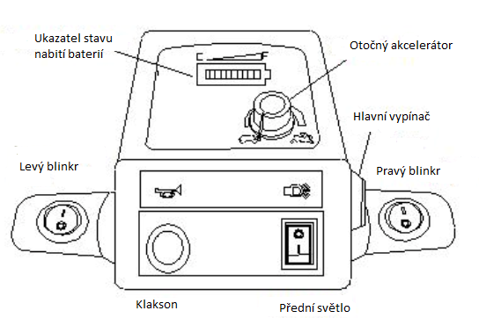

Ovládací panel
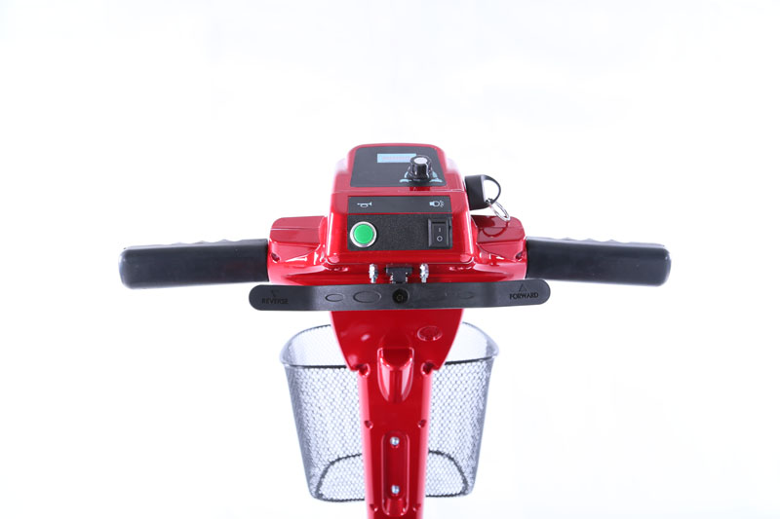
Otočné kolečko
(Akcelerátor rychlosti)

Kontrolka napájení
Tlačítko klaksonu

Ovládací páčka pro jízdu vpřed a vzad
Operating handle forward and back

Gumové madlo

Spínač předních světel

Startovací klíč

Košík

Startovací klíč k zapnutí a vypnutí el. vozíku
Indikátor stavu napětí baterie ukazuje, jestli je baterie nabitá hodně nebo málo
Otočný kolečko k nastavení rychlosti od pomalé se symbolem “želva” do rychlé se symbolem “zajíc”.
Páčka pro volbu směru jízdy vpřed nebo vzad.
Prvky pro nastavení vozíku
Vozík má řadu nastavitelných součástí pro pohodlnou a komfortní jízdu a řízení.
- Nastavitelná loketní opěrka
Rozteč loketních opěrek je nastavitelná oběma směry.
（1）Povolte šrouby loketních opěrek za sedadlem.
（2）Posuňte loketní opěrky na požadovanou šířku.
（3）Utáhněte šrouby loketních opěrek.
（4）Opěrky lze zvednout ke snadnějšímu nasednutí nebo sesednutí ze sedadla.
- Nastavení výšky sedadla
Nastavení výšky sedadla se provádí ve 4 následujících krocích:
（1）Povolte upevňovací šrouby.
（2）Vytáhněte opěrný sloupek sedadla do požadované polohy.
（3）Povolte šrouby na sedlovce a nastavte výšku sedačky.
（4）Utáhněte opět upevňovací šrouby.
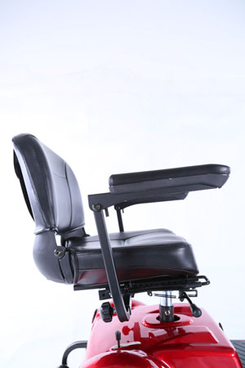
Nastavování výšky sedadla

Nastavování šířky loketních opěrek

3、Sklopení sloupku řízení
Sloupek řízení lze nastavit na potřebný úhel. Z přepravních důvodů jsou řídítka sklopena, aby
se vozík mohl jednoduše složit do krabice.

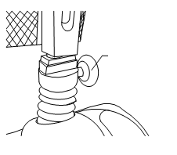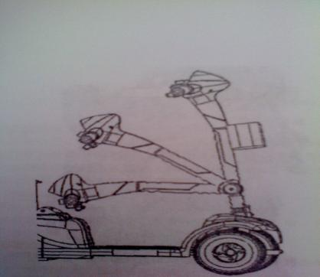
Dvojité kolečko pro sklopení řídítek

4、Složení vozíku
Vozík můžete jednoduše složit. Sklopením sedadla ušetříte prostor pro uložení vozíku do zavazadlového prostoru osobního vozidla.
  - Po 3 – 4 otáčkách kolečkem proti směru hodinových ručiček uvolníte panel řízení. Stlačte
řídítka dolů a utáhněte opět šroub k zajištění panelu řízení.
  - Zatlačením zadní opěrky sedadla ji sklopíte.

Postup nabíjení baterií, opravy, údržba a skladování vozíku
Postup nabíjení baterií
Po zakoupení nového vozíku ho prosím nepoužívejte ihned, aniž by byl nejprve plně nabitý. Dodržujte prosím následující postup.
1、Při nabíjení vypněte startovací klíč.
2、Před prvním nabíjením otevřete nejprve kryt nabíjecího konektoru, zasuňte do něj zástrčku
nabíječky a nakonec zasuňte opačnou zásuvku nabíječky do sítě. Ujistěte se, že výstupní
napětí v síti odpovídá vstupnímu napětí nabíječky.
  - Rozsvítí se kontrolka nabíjení buď červená, nebo oranžová, signalizující nabíjení.
4、Během nabíjení by měla být nabíječka umístěna na rovné ploše. Ničím ji nepřikrývejte, abyste zabezpečili větrání.
5、Průběh dobíjení je signalizován postupnými změnami barev kontrolky od červené do
zelené, signalizující, že jsou baterie dostatečně nabity. Potom se nabíječka automaticky
přepne do udržovacího stavu.
6、Běžná doba nabíjení trvá 6-8 hodin. Při nabíjení nevypínejte ihned nabíječku, když se rozsvítí zelená kontrolka. Baterie není v tento okamžik plně nabitá. Nechte nabíječku zapnutou (po dobu udržovacího stavu) ještě alespoň 2-4 hodiny, abyste docílili plného nabití baterií.
7、Jakmile je proces dobíjení ukončen, odpojte nabíječku ze sítě a potom vytáhněte opačnou zásuvku z nabíjecího konektoru na vozíku. Nakonec sklopte zpět kryt nabíjecího konektoru.
Baterie
1、Jakmile zakoupíte vozík, ujistěte se před první jízdou, že jsou baterie plně nabity.
2、Za normálních okolností je doba dobíjení baterií kratší než 12 hodin. Jestliže doba dobíjení je delší než 12 hodin a barva kontrolky se nemění, přerušte ihned proces nabíjení a kontaktujte ihned Vašeho prodejce nebo autorizovaný servis.
3、Během udržovacího procesu nabíjení (svítí zelená kontrolka), i když trvá delší dobu,
nedochází k poškození baterií.
4、Přebíjení baterií s elektrolytem má negativní vliv na jejich životnost. V případě ztráty
napětí baterie, která není dlouhodobě nabíjená (dlouhodobě svítí červená nebo oranžová
kontrolka, bez udržovacího procesu nabíjení) dojde ke ztrátě vody v baterii a tudíž stejně
tak ke zkrácení životnosti baterie.

Doporučení:
Nepoužívejte vozík k jízdě při „podpětí“ (tj. v případě, že display neukazuje žádné napětí a baterie jsou ještě částečně nabity, přičemž vozík může stále jet). Po ujetí cca. 10 km vozík opět nabijte. Nabíjejte ho prosím dříve, než se baterie zcela vybijí.
I když vozík nepoužíváte delší dobu, měly by se baterie dobíjet jednou za měsíc.
- Recyklací poškozených baterií se zabývají specializované firmy. Uživatelé tak nemusí likvidovat baterie, aby se zabránilo poškození životního prostředí.

Kontrola stavu vozíku, údržba a parkování – k bezpečné pohodlné jízdě a řízení vozíku je třeba provádět následující práce
1、Kontrola stavu vozíku：
a、Pravidelně kontrolovat upevnění kolových šroubů a matek, uvolnění matek
ozdobných krytů 1x za 3 měsíce.
b、Kontrolovat vůli v uložení hřídele řízení.
c、Kontrolujte utažení šroubů koleček proti převrácení pravidelně jednou za 5
dní.
d、Pravidelně kontrolujte elektromagnetickou brzdu, zda splňuje požadavky
brždění. Vozík můžete pro kontrolu zaparkovat ve svahu, abyste zkontrolovali
brzdný účinek. Četnost 1x za 6 měsíců.
e、Kontrolujte opotřebení pneumatik. Poškozené pneumatiky vyměňte před další
jízdou za nové.
- Údržba： a、Udržujte vozík v čistotě. Nemyjte ho vodou, mohlo by dojít ke zrezivění
kovových součástí.
b、Při řízení dodržujte jízdní pravidla, nepřekračujte povolené rychlosti.
c、Pravidelná kontrola uhlíků, výměna maximálně po ujetí 5000 km.
- Parkování： a、Pokud vozík není používán, měl by být skladován na suchém vyvýšeném
místě. Nesmí stát v louži nebo na vlhké, blátivé zemi.
b、Pokud zaparkujete, zajistěte, aby vozík nestál na dešti.
c、Neskladujte vozík v prašném prostředí, uložte ho s plně nabitými bateriemi.
Během skladování byste měli baterie alespoň jednou za měsíc dobít.
4. Pneumatiky: Předepsaný tlak ve všech 4 pneumatikách je 280 kpa.

Nejobvyklejší závady el. Invalidního vozíku a způsob jejich odstranění
Číslo | Popis závady | Příčiny závady | Způsob odstranění
1 | Závada v ovládání plynové páčky, když vozík jede pomalu i při nastavené nejvyšší rychlosti. | 1、Nízké napětí baterií.  2、Není zcela uzavřena ruční brzda.  3、Uvolněné kabel ovládání plynu.  4、Pružina plynové páčky je zablokovaná nebo poškozená. | 1、Dobijte baterie.  2、Uzavřete el. ruční brzdu.  3、Nutno přiletovat, kontaktujte odborný servis  4、Vyčistěte nebo vyměňte plynovou páčku. Vyhledejte odborný servis.
2 | Po připojení dobíječky motor nepracuje. | 1、Nízký stav napětí baterií.  2、Není zcela uzavřena ruční brzda.  3、Uvolněné lanko ovládání plynu.  4、Pružina plynové páčky je zablokovaná nebo poškozená. | 1、Dobijte baterie.  2、Uzavřete el. ruční brzdu.  3、Nutno přiletovat, kontaktujte odborný servis.  4. Vyčistěte nebo vyměňte plynovou páčku. Vyhledejte odborný servis.
3 | Nepřiměřeně krátký dojezd na 1 nabití baterií. | 1、Nedostatečný tlak v pneumatikách.  2、Nedostatečné nabití nebo závada v nabíječce.  3、Kopcovitější terén, jízda proti větru, časté brždění a rozjíždění, nadměrná hmotnostní zatížení.  4、Staré nebo poškozené baterie. | 1、Nafoukněte řádně pneumatiky.  2、Řádně dobíjejte baterie nebo vyměňte nabíječku.  3、Pokuste se to změnit.  4、Vyměňte baterie.
4 | Nefunguje nabíječka. | 1. Vypnutý konektor nabíječky  nebo uvolněný kontakt v připojení do sítě.  2、Spálená pojistka v nabíječce nebo v síti.  3、Odpojený kabel baterie. | 1、Zkontrolujte a upevněte oba konektory.  2、Vyměňte pojistku.  3、Připojte kabel.
5 | Hluk během jízdy. | Uvolněné šrouby nebo matky.  Opotřebovaná ložiska. | Utáhněte šrouby a matky.  Nutná výměna ložiska – obraťte se na odborný servis.
6 | Jiná závada. | Pokud se vyskytne závada, kterou nemůžete odstranit sami podle tohoto návodu nebo kterou nemůžete sami posoudit. | Jestliže se s takovou závadou setkáte, spojte se prosím s dodavatelem nebo navštivte servis.  Poznámka: Nerozebírejte sami komponenty vozíku. Jinak byste mohli ztratit nárok na záruční opravu.

TECHNICKÝ POPIS
4 – kolový elektrický invalidní vozík SELVO 4250

4 – kolový elektrický invalidní vozík SELVO 4250 je určen zejména k přepravě osob se sníženou hybností a omezenou pohyblivostí. Splňuje všechny parametry stanovené Evropskou Unií pro tyto dopravní prostředky a byl řádně odzkoušen akreditovanou zkušebnou.

Počet přepravovaných osob 1
Nosnost 150 kg
Parametry elektrického motoru 24V/250W
Kapacita baterie 12V/20Ah
Druh baterie bezúdržbová s elektrolytem, gelová
Počet baterií 2
Řídící jednotka PG Drives Technology
Nabíječka 24V/2,5A
Doba nabíjení 6 – 8 hodin
Svahová dostupnost max. 13º
Rychlost vpřed 0 – 10 km/hod.
Rychlost vzad 0 – 5 km/hod.
Rádius otáčení 1500 mm
Dojez při plném nabití 20 km
Hmotnost vč. baterií 55 kg
Rozměry (dxšxv) 1100x550x960 mm
Pneumatiky 3.00 – 10
Doporučený tlak v pneumatikách 280kPa (2,5 bar)

ZÁRUČNÍ LIST

ÚDAJE O ZAKOUPENÉM STROJI
Typ stroje: …………………………………………………………
Záruční lhůta stroje: 24měsíců
Výrobní číslo stroje: …………………………………………………
ÚDAJE O MAJITELI STROJE
Jméno, příjmení: ………………………………………………………
Adresa: Ulice: …………………………………………………………
Město: ………………………………..…………………………………
PSČ: ……………………………………………………………………
Telefon: …………………………………………….…………………..

Kupující svým podpisem potvrzuje svůj souhlas s tím, že společnost BG Technik cs, a.s. jako oficiální importér výrobků SELVO bude s uvedenými údaji nakládat výhradně pro svoji potřebu ve smyslu zákona 101/2000 Sb., o ochraně osobních údajů.
Společnost BG Technik cs, a.s. ručí za bezpečnost údajů ve smyslu uvedeného zákona.
Kupující svým podpisem potvrzuje, že mu byl výše uvedený výrobek řádně předveden, převzal výrobek v provozuschopném stavu bez zjevných závad včetně příslušného návodu k použití, příslušenství a že údaje o výrobku a kupujícím jsou uvedeny pravdivě. Kupující byl řádně poučen o způsobu využívání, zásadách správné obsluhy, ovládání a technické údržby stroje.
Datum prodeje: ………………………………………………
Podpis kupujícího: …………………………………………..

Razítko a podpis prodejce

^{i}Záruka se nevztahuje na běžné opotřebení

浙江千喜车业有限公司
ZHEJIANG QIANXI VEHICLE CO., LTD

地址：中国浙江省永康市科创路366号
Address: No.366,Kechuang Road,Yongyang City, Zhejiang Province, P.R. China
电话: +86-579-87153913 传真: +86-579-87153932
Tel： +86-579-87153913 Fax：+86-579-87153932

Prohlášení o shodě (překlad dokumentu)
EN ISO12100:2010
EN60204-1:2006+A1:2009+AC:2010
EN 55012:2007+A1:2009,EN61000-3-2:2014
EN61000-3-3:2013

Výrobce: ZHEJIANG QIANXI VEHICLE CO., LTD.
Adresa: NO.366, KECHUANG ROAD, YONGKANG CITY, ZHEJIANG PROVINCE, P.R.C.

Zhotovitel: ZHEJIANG QIANXI VEHICLE CO., LTD.
Adresa: NO.366, KECHUANG ROAD, YONGKANG CITY, ZHEJIANG PROVINCE, P.R.C.

VÝROBEK:

ST098 jako SELVO 4250 Elektrický invalidní vozík

Prohlašujeme tímto, že výšeuvedený výrobek vyhovuje zkušebním standardům:
EN ISO12100:2010,EN60204-1:2006+A1:2009+AC:2010,
EN 55012:2007+A1:2009,EN61000-3-2:2014,EN61000-3-3:2013.
Veškerá příslušená dokumentace je uložena u výrobce a zhotovitele.

Podpis:
CHUNHUA XU(徐春华)Generální ředitel
Datum: 6. 1. 2017

